XT500 zum Verkauf

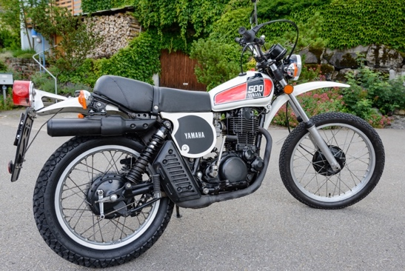
XT500 JG 1976 USA
Veteran in gutem Originalzustand

Kilometer 39755 Km
Erstzulassung 07.1976
Stamm Nr. 177 228 060
letzte MFK 07.2021
Veteraneneintrag 06.2015
Farbe weiss
Elektrik 6 Volt
Auspuff Typ Europa
Letzte Revision unbekannt
Letzter Service 6.2015

Preis CHF 9'000.

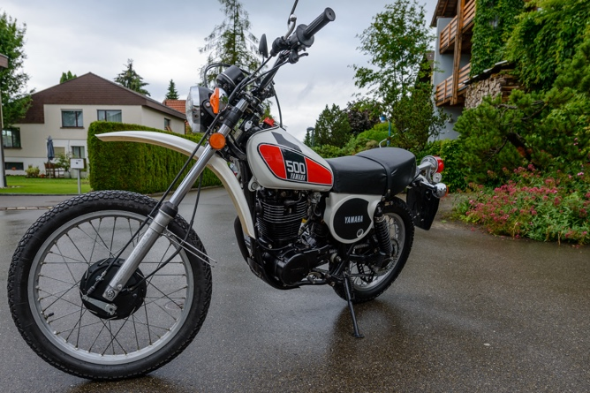
XT500 JG 1976
In gutem Zustand, Läuft einwandfrei, getunt durch
autorisierte Motorradwerkstätte

Kilometer 58'738 Km
Erstzulassung 03.1977
Stamm Nr. 066 976 658
letzte MFK 07.2021
Veteraneneintrag 08.2019
Farbe blau/silber
Elektrik 6 Volt
Auspuff original EU
Letzte Revision unbekannt
Letzter Service 8.2019
Gekauft aus 3. Hand

Preis: (Abbildung Sinnbild) CHF 9'000.-

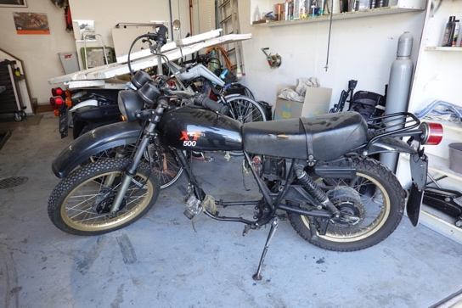
XT500 JG 1977
XT zum Aufbauen, mit Motor und Kleinteilen

Kilometer Km
Erstzulassung 8.1977
Stamm Nr. 069.549. 974
letzte MFK 6.1993
Veteraneneintrag nein
Farbe schwarz/gold 1981
Elektrik 6 Volt
Auspuff original
Letzte Revision unbekannt
Letzter Service unbekannt

Preis: Zustand wie abgebildet CHF 1'500.-
ergänzt mit BR Teilen CHF 2'500.-

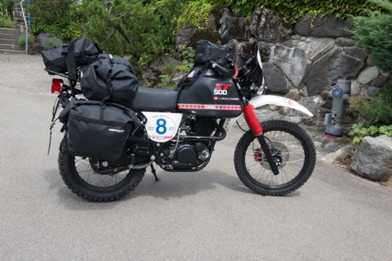
XT500 JG 1984 Nordkap (Baltic 13)
Umbau auf Touren XT, Scheibenbremse

Kilometer 31'100 Km
Erstzulassung 06.1984
Stamm Nr. 306 383 772
letzte MFK 8.2021
Veteraneneintrag 08.2014
Farbe schwarz
Elektrik 12 Volt
Auspuff rostfrei
Letzte Revision 02.2017
Letzter Service 4.2022

Preis: Zustand wie abgebildet CHF 10'500.-
inkl. Teile für MFK Umbau CHF 12'000.-

